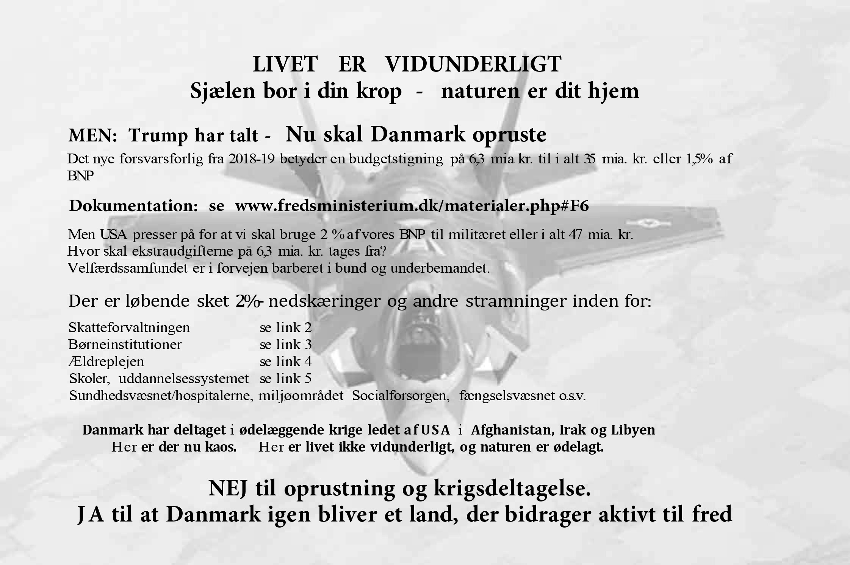


NEJ TIL OPRUSTNING OG KRIGSDELTAGELSE
JA TIL KOLLEKTIV VELFÆRD

Al dokumentation udgøres af links på www.fredsministerium.dk/materialer.php#F6

Her er desuden et par artikler om børns vilkår i dagens Danmark:

”Sørgelig rekord: Der har aldrig været flere fattige børn.” AE. 3.12.2018. se link 6

”Opvækst i fattigdom sætter markante spor i voksenlivet.” AE. 12.8.2018 se link 7

www.fredsministerium.dk

Flyer F6 D&J marts 2019
Giv denne flyer videre

NEJ TIL OPRUSTNING OG KRIGSDELTAGELSE
JA TIL KOLLEKTIV VELFÆRD

Al dokumentation udgøres af links på www.fredsministerium.dk/materialer.php#F6

Her er desuden et par artikler om børns vilkår i dagens Danmark:

”Sørgelig rekord: Der har aldrig været flere fattige børn.” AE. 3.12.2018. se link 6

”Opvækst i fattigdom sætter markante spor i voksenlivet.” AE. 12.8.2018 se link 7

www.fredsministerium.dk

Flyer F6 D&J marts 2019
Giv denne flyer videre

